BTS MAINTENANCE DES MATÉRIELS DE CONSTRUCTION ET DE MANUTENTION

U.4 - ANALYSE D’UN DYSFONCTIONNEMENT
SESSION 2021
PROPOSITION DE CORRIGÉ

Partie 1 : conséquences sur le chantier
Question 1.1 Justifier l’utilisation de ce type de matériel pour le transport des matériaux.

Il est souhaitable d’utiliser des tombereaux articulés :
- profil en long de transport des matériaux vallonné ;
- qualité des pistes moyennes ;
- distance de transport de 4 km.

Question 1.2 À l’aide des informations ci-dessus, démontrer que si la durée d’immobilisation du tombereau n’excède pas 4 jours, le délai contractuel peut-être respecté.
Si on a une durée d’immobilisation de 4 jours, le délai est respecté car on a 4 jours à 6 tombereaux et 8 jours à 7 tombereaux soit :
4×3 276 + 8×3 500 = 41 104 m³ > 41 000 m³ donc vérifié.

Question 1.3 Si l’immobilisation du tombereau dépasse 5 jours, proposer une solution afin de respecter le délai.
Plusieurs solutions :
- le travail en poste (2*8 heures durant plusieurs jours) ;
- la location d’un tombereau au moins équivalent en capacité.

Partie 2 : dépannage du tombereau
Question 2.1 À l’aide de la description simplifiée de la chaîne cinématique dans le document technique DT1, compléter le document réponse DR1.
Voir DR1
Question 2.2 À l’aide des documents techniques DT1, DT2, DT3, DT4.1 et DT4.2, identifier sur le document réponse DR1 les sous-ensembles potentiellement mis en cause par la panne.
Voir DR1

Question 2.3 En vous aidant des documents techniques DT1, DT2, DT3, DT4.1 et DT4.2, compléter le tableau du document réponse DR2 en y inscrivant les éléments pouvant être à la source du dysfonctionnement.
Voir DR2

Question 2.4 À partir des indications du chauffeur, compléter sur le document DR3 la partie « problème électrique » de l’organigramme décrivant la démarche de diagnostic de la transmission. Préciser sur l’organigramme les outils de contrôle, les points de contrôle et les valeurs à vérifier sachant que le matériel pour déterminer les codes erreurs n’est pas présent dans les équipements à votre disposition.

Critères d’évaluation :
- qualité d’utilisation de l’outil organigramme ;
- démarche (démarche linéaire, par dichotomie, …) ;
- précision des contrôles (outils, points de mesure, valeurs).

Exemple d’organigramme de diagnostic simplifié
O : outils
P : points de mesure
V : valeurs

Question 2.5 Sur le schéma électrique document réponse DR4, surligner le circuit d’alimentation de l’électrovanne de verrouillage depuis le boitier de commande.
Voir DR3

Question 2.6 Proposer une solution en réalisant un schéma électrique sur DR5.
Voir DR4

Question 2.7 Déterminer la valeur de la résistance d’appoint nécessaire à l’alimentation de l’électrovanne de verrouillage.
U= Rtotale * i Rtotale = U/i = 24/0,25 = 96 Ω. Rappoint = Rtotale - RElectro= 96 - 37= 59 Ω

Question 2.8 Analyser la pertinence de cette solution d’un point de vue législatif

Cette solution n’est pas adaptée d’un point de vue législatif, il ne faut en aucun cas modifier la machine d’origine. Lors d’une modification (ou d’une réparation palliative) d’une machine en production, il vaut mieux s’assurer de certaines précautions : accord de la marque en vue du maintien de sa garantie, accord du client, accord du responsable SAV de la concession intervenant.

Question 2.9 Proposer une autre solution afin de respecter la réglementation sur la sécurité
Proposer une solution palliative plus simple pour rapatrier l’engin (alimentation directe de l’électrovalve de verrouillage) et proposer une solution curative pour résoudre le problème et déterminer l’origine de la défaillance.

Partie 3 : étude de l’usure prématurée des Silent Blocs
Question 3.1 À partir du document technique DT6, en isolant le silentbloc repéré 1 du pont intermédiaire, compléter le document réponse DR6 en indiquant par des flèches la direction et le sens des différents efforts extérieurs dans les deux cas de figures.
Voir DR6
Question 3.2 À l’aide du document technique DT7 et en fonction des résultats obtenus à la question précédente, compléter le tableau le document réponse DR7 en cochant les cases correspondantes permettant de cibler les pièces sollicitées.
Voir DR7

Question3.3 À l’aide de la figure 1 du document technique DT8 et à l’aide du principe fondamental de la statique appliquée au pont intermédiaire {1,2,3,4}, montrer que les efforts théoriques qui s’appliquent en A1 et A2 sur un silent bloc sont proches de 10 730 N (les efforts en A1 et A2 sont supposés égaux).

PFS : $\vec{\sum{F}}{}_{ext}=\overset{⃑}{0}$
$$\vec{P1}+\vec{R1}+\vec{A1}+\vec{G}+\vec{A2}+\vec{R2}+\vec{P2}=\overset{⃑}{0}$$
-(658×9,81) - (183×9,81) + $\left\|\vec{A1}\right\|$ – (505×9,81) + $\left\|\vec{A2}\right\|$ -(658×9,81) - (183×9,81) = 0

Avec $\left\|\vec{A1}\right\|$ = $\left\|\vec{A2}\right\|$ = 10 727 N

Question3.4 À partir du document technique DT8, relever la valeur d’accélération maximale (en valeur absolue) atteinte lors d’un passage dans un trou.
Environ – 3,2×g soit a = -3,2×9,81 = - 31.392 m∙s⁻²

Question3.5 Sachant que le constructeur du capteur donne une incertitude de mesure de ±0.004 g, indiquer la valeur d’accélération la plus défavorable à prendre en compte. Conclure sur l’intérêt de la prise en compte de l’incertitude de l’accéléromètre.
0,004×g = 0.004×9,81 = 0,039 m∙s⁻² de tolérance
a = - 31,392 – 0,039 = - 31,43 m.s⁻² pour le cas le plus défavorable.
Conclure sur l’intérêt de la prise en compte de l’incertitude de l’accéléromètre.
Dans ce cas l’incertitude est négligeable.

Question3.6 En isolant le pont intermédiaire {1,2,3,4}, à l’aide du principe fondamental de la dynamique appliquée à l’axe y, déterminer l’effort réel qui s’applique sur chaque silent bloc en A1 et A2 (les efforts en A1 et A2 sont supposés égaux).
PFD : $\vec{\sum{F}}{}_{ext}=M*\overset{⃑}{a}$
$$-\left(658×9,81\right)- \left(183×9,81\right)+ \left\|\vec{A1}\right\| – \left(505×9,81\right)+ \left\|\vec{A2}\right\| -\left(658×9,81\right)- \left(183×9,81\right)=2 187×31,43$$
$\left\|\vec{A1}\right\|$ = $\left\|\vec{A2}\right\|$ = 45 094 N

Question 3.7 Conclure quant à l’écart entre l’effort mesuré et l’effort théorique qui s’applique sur chaque silent-bloc. Formuler une hypothèse quant à l’apparition de fissure sur ceux-ci.
On constate un écart important entre l’effort théorique et l’effort réel qui s’applique sur chaque silent-bloc. Dans l’hypothèse où les éléments des silent-blocs ont été dimensionné à partir des efforts théoriques, cet écart peut expliquer d’éventuelles déformations permanentes des éléments entraînant l’apparition de fissures.

Question3.8 À partir du document technique DT9 compléter le tableau sur le document réponse DR7. Conclure quant à la possible déformation permanente des éléments.

Voir DR7

Question3.9 À l’aide du document technique DT7 et des constats du technicien déterminer le jeu total engendré dans le système.
0,3 mm de jeu par maillon, il y a 8 maillons : 0,3×8 = 2,4 mm de jeu
189 mm d’épaisseur de silent bloc usagé contre 192 mm pour un silent bloc neuf :
192-189 = 3 mm de jeu
Déformation de la rondelle de verrouillage : 1 mm de jeu / rondelle
Total jeu : 2,4+3+(1×2) = 7,4 mm

Question3.10 À l’aide des questions précédentes et en regard du dysfonctionnement constaté, expliquer les causes des différentes déformations observées sur le sandwich bloc, la chaîne et les rondelles de verrouillage.
- Sandwich bloc : le déchirement du sandwich bloc sous l’effet des efforts de traction et de cisaillement est dû à l’allongement de la chaine et la déformation des rondelles de verrouillage qui engendrent un jeu de 7,4 mm : le sandwich bloc n’est plus contraint il finit par se déchirer ;
- La chaine : usure et allongement de la chaîne. Son dimensionnement et/ou le matériau utilisé pour sa réalisation est en cause ;
- Les rondelles de verrouillage : usure et déformation de la rondelle de maintien. Son dimensionnement et/ou le matériau utilisé pour sa réalisation est en cause.

Question 3.11 A l’aide du document technique DT11, justifier le type de montage à utiliser pour les rondelles. Calculer le nombre de rondelles à utiliser et indiquer les références de celles-ci.
Utilisation d’un montage mixte qui permet d’additionner les charges et les flèches. 014 7100 peut convenir
4 rondelles comme sur le schéma : 6 437×4 = 25 748 N qui correspond à une course de 0,7mm×2 = 1,4 mm

DR1 : question 2.1 et 2.2 - Chaine cinématique à compléter
Cochez la case si l’élément est à incriminer (question 2.2).

DR2
Hydraulique | Électrique
(Pompe de transmission) | Boîtier et son alimentation
Limiteur de pression | Sonde de pression
Valve de verrouillage | Solénoïde de verrouillage
 | Capteur vitesse sortie convertisseur
 | Capteurs vitesse d’avancement
 | (Solénoïdes de sélection de vitesse)

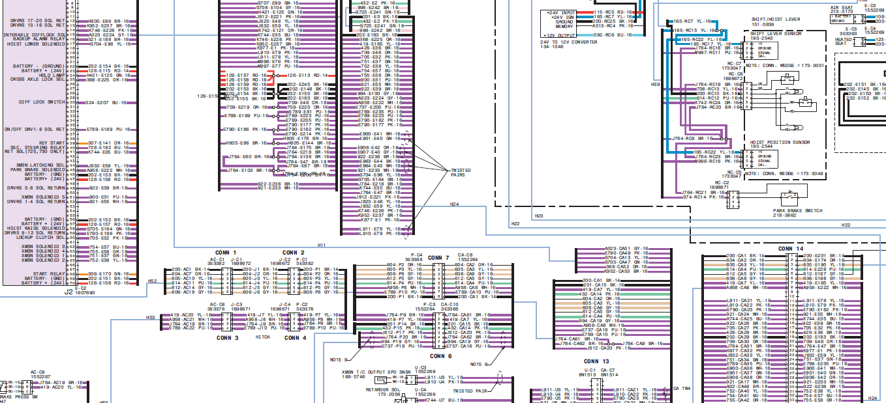
DR4 : question 2.6

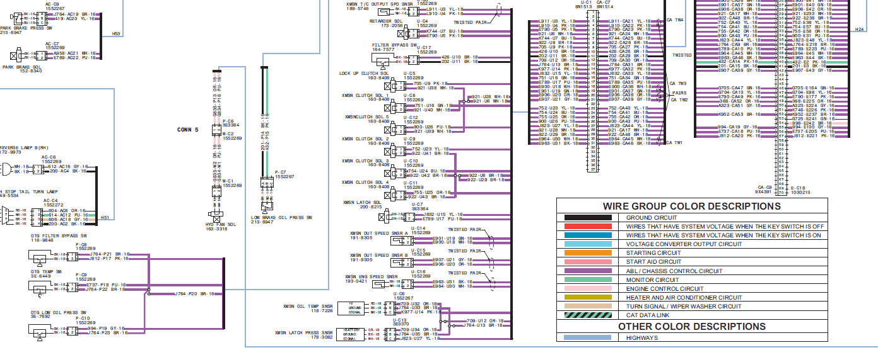

DR5
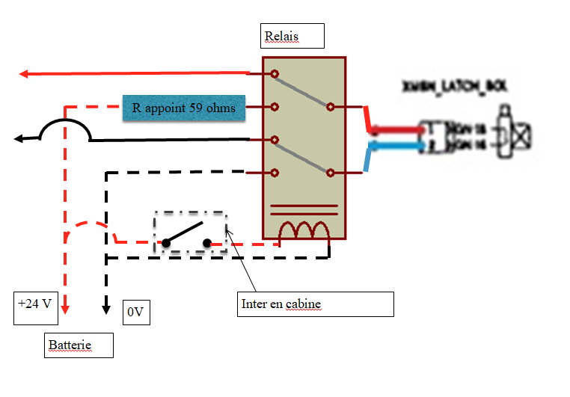

DR6
Question 3.1
Cas 1 : tombereau en charge, roue en contact sur sol plat.

Cas 2 : tombereau en charge, roue dans le vide (passage d’un trou).

DR7
Question 3.2
CAS de figure | Sollicitation(s) sur le silentbloc | Influence sur le défaut constaté | Pièce(s) impactée(s)
1  Tombereau en charge, roue en contact sur sol plat | Traction □ Compression □ Cisaillement □  Flexion □  Torsion□ | Oui □  Non □ | Chaine de Maintien □ Rondelles de verrouillage □ Sandwich bloc □  Rondelles entretoises □
2  Tombereau en charge, roue dans le vide (passage d’un trou). | Traction □ Compression □ Cisaillement □  Flexion □  Torsion□ | Oui □  Non □ | Chaine de Maintien □ Rondelles de verrouillage □ Sandwich bloc □  Rondelles entretoises □

Question 3.8
Pièce | Valeur de σ_{max} en N∙mm⁻² | Condition de résistance  σ_{max}≤ R_{e}
Maillon chaîne  Re = 620 MPa | 2 200 N∙mm⁻² | Oui □  Non□
Rondelle de verrouillage  Re = 620 MPa | 1 097 N∙mm⁻² | Oui□  Non□

